1. PHÂN TÍCH YÊU CẦU
Actor chính | Vai trò
Bệnh nhân | Chọn bác sĩ, khung giờ, đăng ký xét nghiệm, nhận số thứ tự khám

Yêu cầu
Chức năng | Chọn chuyên khoa
Chức năng | Chọn bác sĩ
Chức năng | Chọn khung giờ
Chức năng | Chọn dịch vụ xét nghiệm (không bắt buộc)
Phi chức năng | Hệ thống phải phục vụ được trên 10.000 lượt truy cập cùng lúc
Phi chức năng | Phải hoạt động 24/7, 7/7 ngày, trừ lúc bảo trì có thông báo trước

Điểm chưa rõ | Câu hỏi
Việc hệ thống tiếp nhận lịch đặt khi bệnh nhân nhấn “ Xác nhận đặt lịch “ được xử lý ra sao. | Hệ thống ghi nhận lịch đăng ký của bệnh nhân với bác sĩ sẽ tính toán như thế nào khi 2 bệnh nhân cùng đăng ký cùng 1 khung giờ khi mà chỉ còn 1 người nữa là bác sĩ sẽ ngừng nhận.

2. ACTIVITY DIAGRAM
Bước 6:
6.1. Hệ thống kiểm tra khung giờ còn chỗ
6.2. Thông báo hết chỗ, quay lại trang chọn (Nếu hết chỗ)
6.3. Tạo lịch hẹn (Nếu còn chỗ)
6.4. Cấp số thứ tự
6.5. Hiển thị thành công
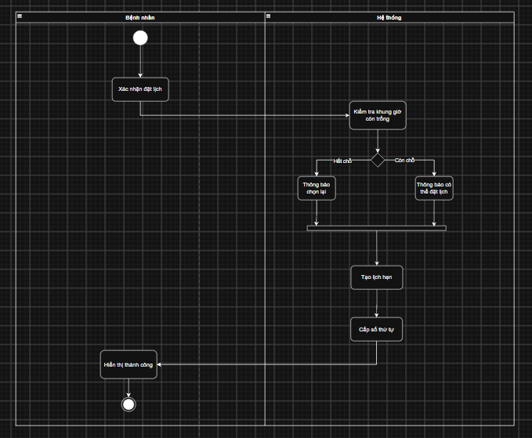
3. THIẾT KẾ ERD
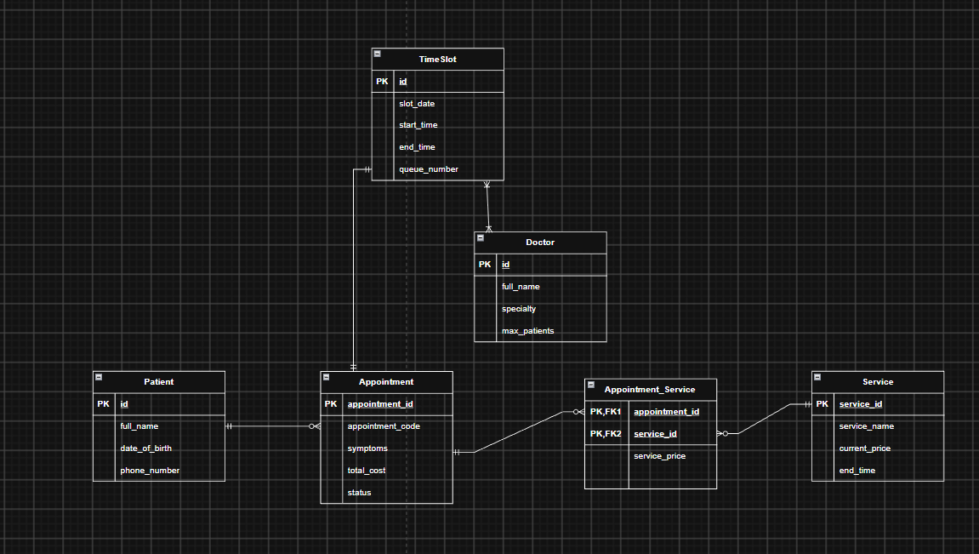
5. PHÂN TÍCH TÁC ĐỘNG
Khía cạnh | Tác động
Giao diện | Thêm chức năng đặt lịch khám hộ người than, thêm hồ sơ người khám
Validation | Kiểm tra thông tin đặt lịch, hồ sơ hợp lệ
Use case/ Activity | Thêm bước đặt lịch khám hộ người thân, nhập hồ sơ người khám
ERD | Thêm thực thể liên kết với hồ sơ. Lưu thông tin đặt lịch, hồ sơ người khám

